# Manual de usuario del Proyecto Proyectos de URKO URBIETA

Menú principal:

Escoge una opción entre las distintas entradas del menú.

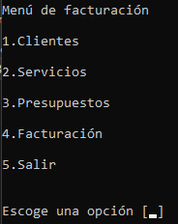

1. Menú de Clientes

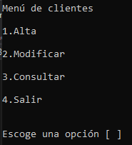

Al escoger el alta de Clientes, se introducen los datos del cliente a guardar, con número X (5 en el ejemplo inferior).

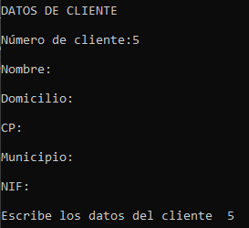

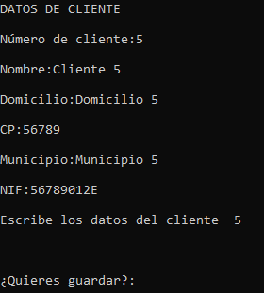

Tras insertar los datos, preguntará si desea guardar. Escribir “si” o “no” según conveniencia.

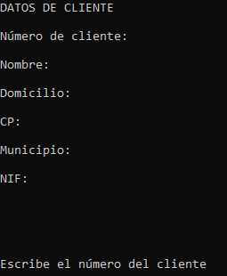

Si se selecciona “modificar” en el menú de Clientes, hay que insertar el número de cliente a modificar. Se mostrarán los datos del mismo, y hay que añadir el campo a modificar, como el valor del mismo

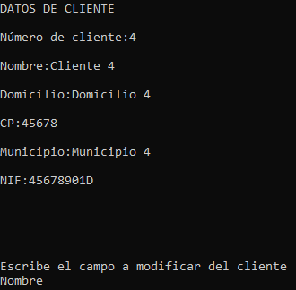

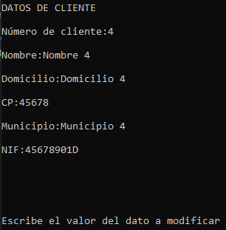

Preguntará si queremos guardar los cambios. Contestar “si” o “no” según conveniencia.

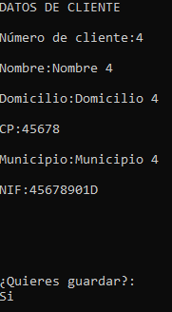

* 1. En el menú “Consultar” de clientes, se pide el número del mismo, y mostrará sus datos.



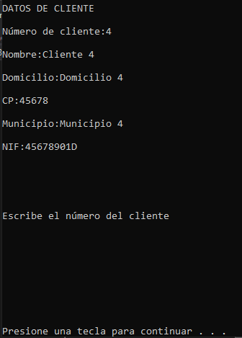

Pedirá presionar una tecla (cualquiera) para continuar, y a posteriori, si queremos mirar los datos de otro cliente.

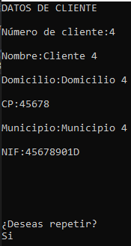

1. Menú de Servicios:

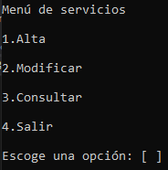

Escoger una opción entre las listadas.

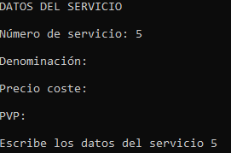

Al escoger el alta de Servicios, se introducen los datos del servicio a guardar, con número X (5

en el ejemplo superior).

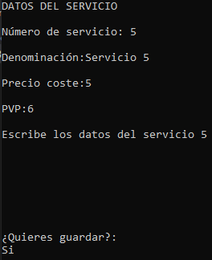

Tras insertar los datos, preguntará si desea guardar. Escribir “si” o “no” según conveniencia.

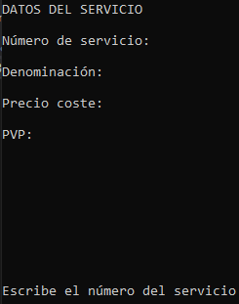

Si se selecciona “modificar” en el menú de servicios, hay que insertar el número de servicio a modificar. Se mostrarán los datos del mismo, y hay que añadir el campo a modificar, como el valor del mismo.

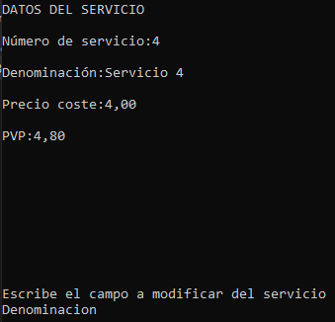

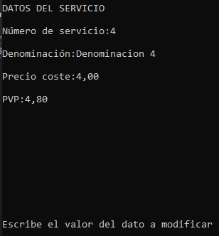

Preguntará si queremos guardar los cambios. Contestar “si” o “no” según conveniencia. 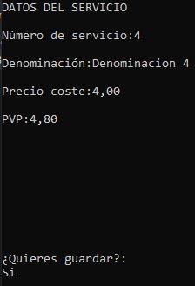

* 1. En el menú “Consultar” de servicios, se pide el número del mismo, y mostrará sus datos.



Pedirá presionar una tecla (cualquiera) para continuar, y a posteriori, si queremos mirar los datos de otro servicio.

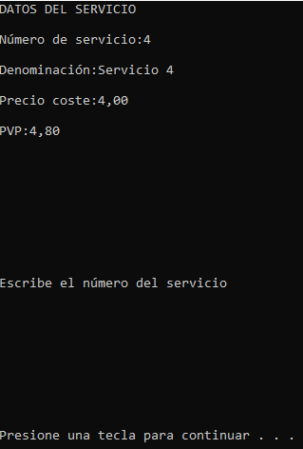

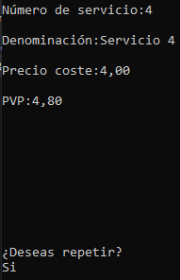

1. Pantalla de presupuestos

Se pide escribir el número del cliente (se repetirá mientras sea distinto de 0).

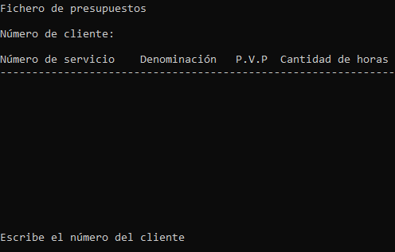

Se pide escribir el número del servicio(se repetirá mientras sea distinto de 0).

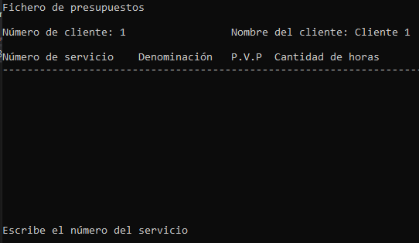

A continuación, aparecen los datos del servicio X, y se piden las horas tomadas en dicho servicio.

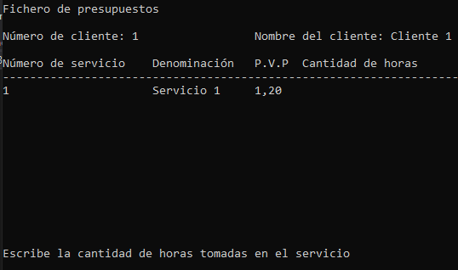

A continuación pregunta si guardar. Responder según conveniencia. (Se repetirá la petición del cliente y servicio mientras estos no sean “0”).

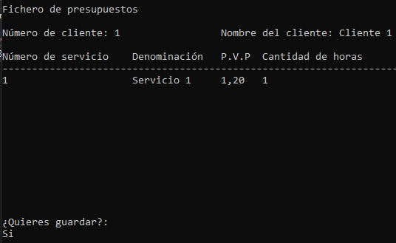

1. Facturación

Pide el número de factura inicial



Tras eso, mostrará los datos de todas las facturas a realizar, para cada cliente, teniendo en cuenta cada servicio tomado.

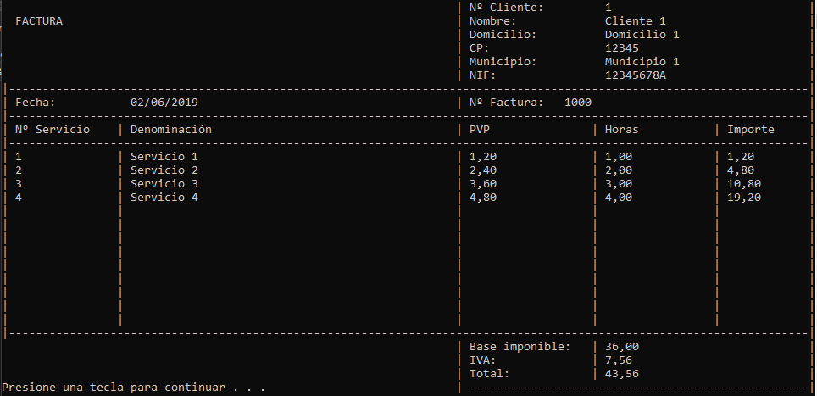

Después de hacer cada factura, se muestra un resumen.

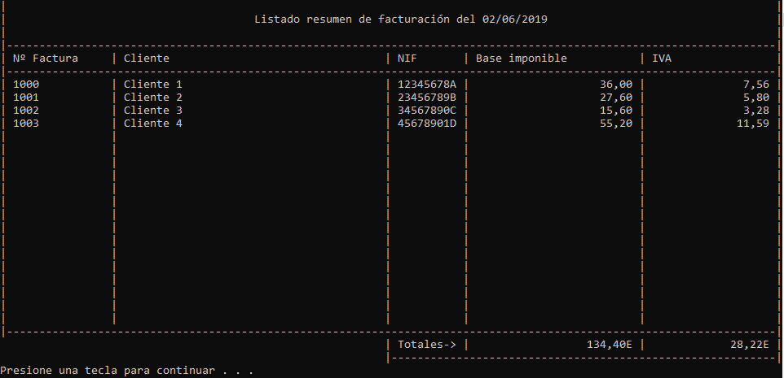

Nota: En el directorio del programa se encuentran los ficheros de las facturas, para enviar al cliente.

